**Получение сертификата Let's encrypt для Nginx (без Docker)**

Установка nginx

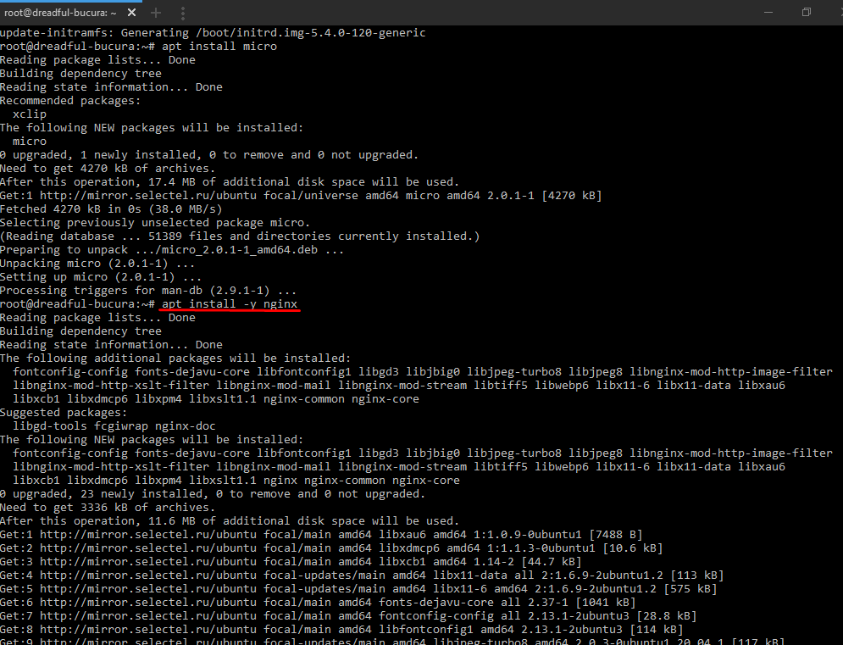

Запуск nginx

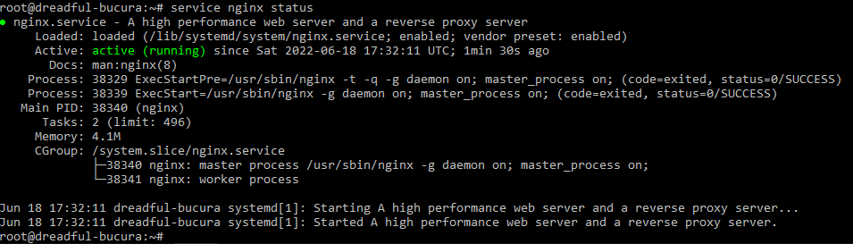

Результат запуска nginx

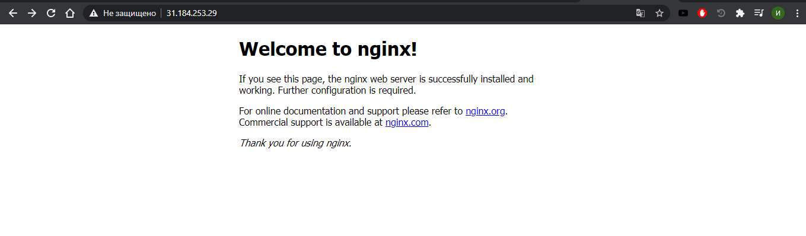

Установка последней версии snapd

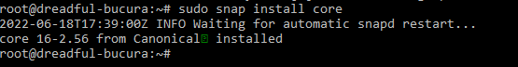

Установка Certbot’а



Получение сертификата

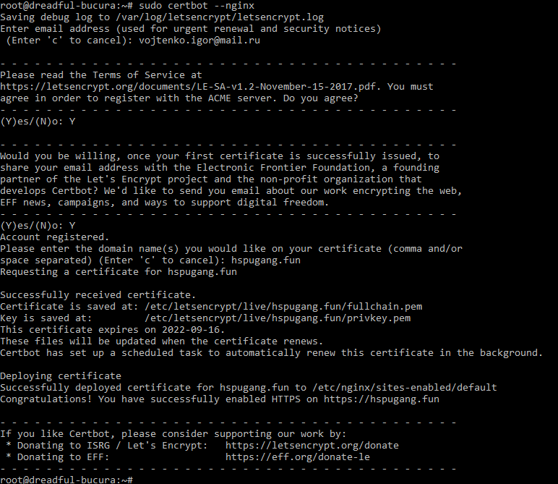

Перезапускаем nginx



Проверка на работоспособность

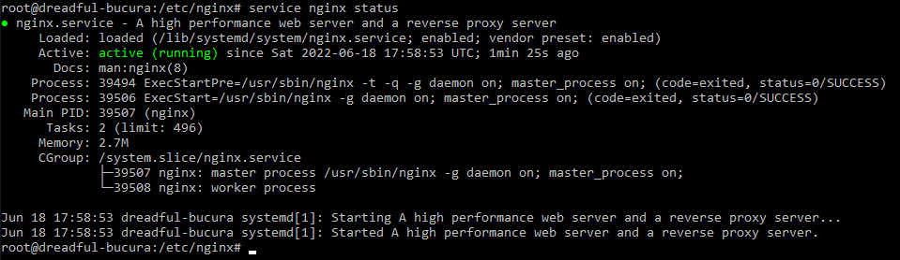

Результат получения сертификата

